МІНІСТЕРСТВО ОСВІТИ І НАУКИ УКРАЇНИ
НАЦІОНАЛЬНИЙ ТЕХНІЧНИЙ УНІВЕРСИТЕТ УКРАЇНИ
“КИЇВСЬКИЙ ПОЛІТЕХНІЧНИЙ ІНСТИТУТ”

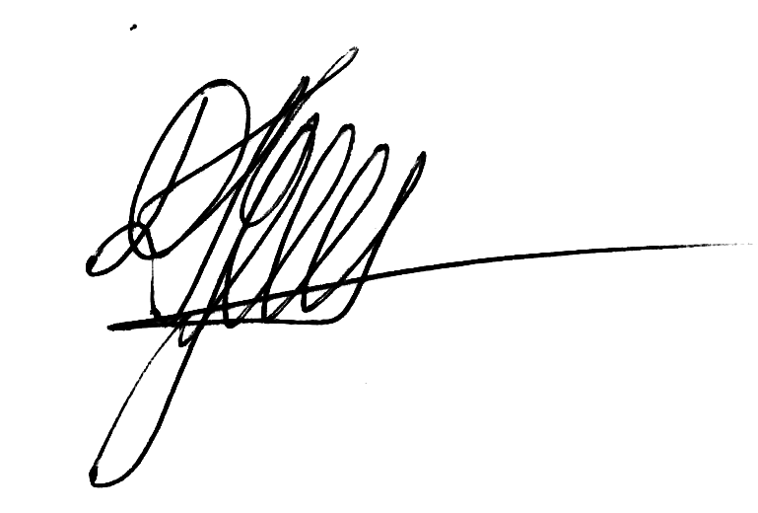
ГУМЕННИЙ Дмитро Олександрович
УДК 621.865.8
АВТОМАТИЗАЦІЯ ПРОЦЕСУ КЕРУВАННЯ УСТАЛЕНИМ РУХОМ АНТРОПОМОРФНОГО КРОКУЮЧОГО АПАРАТА

05.13.07 – Автоматизація процесів керування
Автореферат
дисертації на здобуття наукового ступеня
кандидата технічних наук

Київ - 2016

Дисертацією є рукопис

Робота виконана в Національному технічному університеті України “Київський політехнічний інститут”.

Науковий керівник: кандидат технічних наук, доцент

Ткач Михайло Мартинович,

Національний технічний Університет України

“Київський політехнічний інститут”,

доцент кафедри технічної кібернетики факультету

інформатики та обчислювальної техніки

Офіційні опоненти: доктор технічних наук, професор

Грабовський Георгій Геннадійович,

Державна науково-виробнича корпорація

„Київський інститут автоматики”,
заступник генерального директора з наукової роботи

кандидат технічних наук, доцент

Поліщук Михайло Миколайович,

Київське спеціалізоване конструкторське

бюро “СКБ-Перспектива”,

головний конструктор

Захист відбудеться «__» _______ 2016 р. о ____ год. на засіданні спеціалізованої вченої ради Д 26.002.04 Національного технічного університету України «Київський політехнічний інститут» за адресою: 03056, м.Київ-56, проспект Перемоги, 37, корп. 18, ауд. 438.

З дисертацією можна ознайомитися в бібліотеці Національного технічного університету України «Київський політехнічний інститут» за адресою: 03056, м. Київ-56, проспект Перемоги, 37.

Автореферат розісланий «__» ___________ 2016 р.

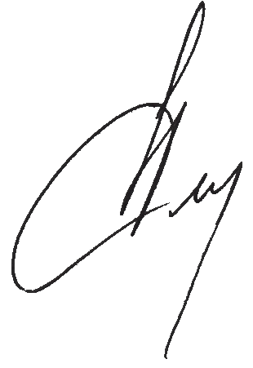
Вчений секретар
спеціалізованої вченої ради,
кандидат технічних наук, професор Л. С. Ямпольський

ЗАГАЛЬНА ХАРАКТЕРИСТИКА РОБОТИ
Актуальність теми. Техніко-соціальні тенденції в сучасному машинобудуванні визначають перспективи застосування антропоморфних крокуючих апаратів (АКА) в якості транспортних засобів, що мають переваги у порівнянні з колісними та гусеничними типами шасі за прохідністю, енергоефективністю та впливом на навколишнє середовище. З іншого боку, АКА є складними об'єктами з неповним описом взаємодії із середовищем, тому складно піддаються автоматизації управління. Складність управління пояснюється тим, що антропоморфний рух по опорній поверхні (ОП) є багатофакторним процесом із суттєвим рівнем випадковості. Для забезпечення такого руху система управління АКА має задавати фазу руху апарата, обирати швидкість та напрям, а також забезпечувати усталеність руху на різних типах ОП.
Варто зазначити, що різними задачами розробки, моделювання та управління АКА займалися вчені, серед яких: М. Белецький, В. Бербюк, М. Вукобратович, Б. Ларін, Д. Охоцимский, Е. Попов, Т. Стрижак, E. Muybridge, Maximo A. Roa, H. Høifødt, Christian Ott, Gijs van Oort, H. F. Yu, K. Erbatur, A. Chemor, Ling-Feng Sang, Jung-Yup Kim, Hayder F. N. Al-Shuka, Y. Aoustin L’unam, Jean-Paul Laumond, N. KM’Sirdi, Tran Dinh Huy, J. Baltes, Eric R. Westervelt та ін.
Сучасні методи управління рухом АКА передбачають його застосування в умовах заздалегідь відомої ОП, незмінної кінематичної схеми та заданих значеннях сил, що діють на апарат ззовні. Такі умови є спрощеними. Управління рухом АКА в цих умовах базується на спрощеній моделі як самого апарата, так і моделі його взаємодії із навколишнім середовищем, що призводить до непридатності застосування АКА до реальних умов експлуатації. Тому актуальним завданням є розроблення і розвиток методів управління рухом АКА на довільній ОП.
Дана дисертаційна робота є продовженням досліджень і розробок методів, критеріїв і систем управління усталеним рухом АКА на довільній ОП.
Зв’язок роботи з науковими програмами, планами, темами. Дисертаційна робота тісно пов'язана з планами науково-дослідницької роботи кафедри технічної кібернетики Національного технічного університету України “Київський політехнічний інститут” і виконувалась в рамках таких науково-дослідних робіт: № 2474 “Методологія побудови інформаційних системи з інтелектуальною підтримкою прийняття рішень” ( 2011 р. НДР № 0111U002510); №2326 “Розробка спеціалізованої бази знань для рекурсивного аналізатора зв'язаної природномовної текстової інформації Web-застосувань” (2010-2011 р. НДР № 0110U002002409); № 517138-TEMPUS -1 -2011 -1 –CZ –TEMP -JPCR “Подвійний магістерський диплом по автоматизації / механотроніці країн ЄС – країн партнерів” (2015 р. РК № 517138-TEMPUS-1-2011-1-CZ-TEMP-JPCR).
Теоретичні результати роботи використовувалися під час створення рухомої платформи роботизованої системи «Інтелектуальний робот» для проекту «Розумного будинку» в рамках договору про науково-технічне співробітництво від 11.04.2015 р. між НТУУ "КПІ" та Компанією «Linyi Top Network Co., Ltd» (м. Ліньї, провінція Шаньдун, КНР) на розробку і поставку технічної документації з розробки системи “Розумний будинок”.
Мета і завдання дослідження. Метою дослідження є підвищення запасу стійкості АКА під час руху на довільній опорній поверхні за даними, що базуються на розподілі сил реакції опори апарата.
Для досягнення поставленої мети в роботі визначені наступні завдання:
- На основі аналізу сучасного стану проблеми виконати теоретичні дослідження процесу дотримання усталеного руху АКА на довільній ОП, зокрема задач, що вирішуються при управлінні положенням точки центру мас (ТЦМ) і точки проекції центру мас (ТПЦМ) апарата під час його руху на довільній ОП, визначити методи, що дають змогу підвищити запас стійкості.
- На основі аналізу сучасних підходів до моделювання динаміки АКА визначити залежності положення ТПЦМ апарата від розташування його ланок під час руху АКА на довільній ОП, що дають змогу отримати допустимі кутові відхилення кінематичних пар ланок та проаналізувати напрям прикладання сили тяжіння до ТЦМ апарата.
- На основі аналізу і вдосконалення існуючих підходів до управління рухом АКА розробити критерії стійкості АКА, які враховують прийняті методи управління положенням ТПЦМ апарата і дають змогу виконати пошук оптимальних розв'язків задачі збереження усталеного руху АКА з найбільшим запасом його стійкості в умовах довільної ОП.
- На основі розроблених критеріїв управління усталеним рухом апарата на довільній ОП удосконалити підхід до моделювання кінематичних зв'язків та динамічної поведінки АКА, який забезпечить спостережуваність положення його ТЦМ і ТПЦМ.
- Розробити нові ефективні стратегії управління положенням ТПЦМ апарата, що ґрунтуються на розроблених критеріях і забезпечують дотримання та відновлення усталеного руху АКА на довільній ОП.
- Розробити систему управління усталеним рухом АКА на довільній ОП, що забезпечить зміну кутових положень кінематичних пар апарата у залежності від його положення та стратегії управління.
- Провести апробацію виконаних розробок.
Об'єктом дослідження є процес автоматичного управління АКА.
Предмет дослідження – автоматизація процесу управління усталеним рухом антропоморфних крокуючих апаратів на довільній опорній поверхні.
Методи дослідження. Для розв'язання поставлених в дисертаційній роботі задач використано: метод напрямних косинусів (для опису положення кінематичних пар ланок АКА), метод кутів Ейлера (для опису положення ланок стоп апарата), метод Денавіта-Хартенберга (для опису кінематичного ланцюга ланок), рівняння Ньютона-Ейлера (для формалізованого подання рівнодіючої сили і моментів), метод рівняння Лагранжа другого роду (для опису динамічної поведінки апарата і його взаємодії з ОП), метод множників Лагранжа (для визначення оптимального положення ТПЦМ АКА), метод нульового моменту (для визначення поточного місцезнаходження ТПЦМ і ТЦМ апарата).
Наукова новизна отриманих результатів полягає в наступному:
- Вперше запропоновано стратегію відновлення і дотримання усталеного руху АКА на довільній ОП, яка ґрунтується на визначенні оптимального та поточного положення ТПЦМ та мінімізації їхньої розбіжності, що дозволяє відновлювати усталений рух АКА в умовах коли його ТПЦМ виходить за межі дотичної області стопи апарата до ОП;
- Вперше визначені залежності положення ТПЦМ апарата від розташування його ланок під час руху на довільній ОП, що дало змогу отримувати допустимі кутові відхилення кінематичних пар ланок та напрям прикладання сили тяжіння до ТЦМ апарата для забезпечення моніторингу запасу його стійкості;
- Вперше обґрунтовано та розроблено критерії дотримання усталеного руху апарата на довільній ОП, які дають змогу виконати пошук оптимальних розв'язків задачі збереження усталеного руху апарата з найбільшим запасом стійкості;
- Удосконалено підхід до моделювання кінематичних зв'язків та динамічної поведінки АКА за рахунок формалізованого опису його взаємодії з довільною ОП, що дало змогу забезпечити спостережуваність положення ТЦМ і ТПЦМ;
- Набув подальшого розвитку підхід до управління усталеним рухом АКА, який за рахунок розширення постановки задачі введенням додаткових обмежень на характер взаємодії апарата з ОП, дав можливість відновлювати усталений рух апарата за наявних передумов його падіння.
Практичне значення одержаних результатів. Визначається спрямованістю дисертаційної роботи на вирішення актуальної задачі – побудови моделі АКА та забезпечення управління його усталеним рухом на довільній ОП.
Практичні результати роботи:
- Розроблені кінематична та динамічна моделі дають змогу: зменшити трудомісткість процесу побудови фізичної моделі АКА, що забезпечується шляхом заміни фізичної моделі її комп'ютерним аналогом; підвищити спостережуваність поведінки апарата під час формування управляючих впливів від системи управління (СУ), що реалізовано за рахунок монолітної структури зв'язків між комп'ютерною моделлю та СУ; здійснювати моніторинг та аналіз поведінки АКА на різних типах ОП, що забезпечується інтеґрацією до складу моделі апарата характеристик навколишнього середовища, зокрема рельєфу ОП.
- Розроблений апаратно-програмний комплекс моніторингу та аналізу параметрів взаємодії апарата з довільною опорною поверхнею, що базується на зчитуванні розподілу сил реакції ОП і управлінні положенням маятника-балансира, що дає змогу здійснити практичну реалізацію запропонованої стратегії управління усталеним рухом АКА на довільній ОП.
Апробація результатів роботи. Основні результати роботи доповідалися та обговорювалися на: міжнародній конференції “The Activity Of One Hundred Foreign Experts' Visit in Linyi” з темою доповіді “On construction the Home Robot” (м. Ліньї, КНР, 08.08.2015 р.), міжнародній конференції “Israel Conference on Mechanical Enguneering 2015” з темою доповіді “Planning Algorithm of Quasi-Static Locomotion for Humanoid Robot Walking on Rough Terrain”, (Tel Aviv, Israel, 02.04.2015 р.), міжнародній конференції “Автоматизация: проблемы, идеи, решения». "АПИР-2014"” з темою доповіді “Дослідження швидкодії балістичного методу дотримання рівноваги крокуючого апарата”, (м. Севастополь, 17.09.2014 р.), міжнародній конференції “Eccomas thematic conference Multibody Dynamics 2013” з темою доповіді “A Hybrid Control Method for Stabilizing of Walking Robot on Irregular Surface Using Plantar Pressure Sensors” (Zagreb, Croatia, 13.09.2013 р.), міжнародній конференції “Автоматизация: проблемы, идеи, решения” з темою доповіді “Управління рівновагою крокуючого апарата за даними про опорну поверхню” (Тула, РФ, 09.09.2013 р.), міжнародній конференції ”Стратегии качества в промышленности и образовании” з темою доповіді “Керування рівновагою антропоморфного крокуючого апарата за інформацією про екстремуми на поверхні руху”, (м. Дніпропетровськ, Україна, 29.06.2012 р.), міжнародній конференції “Розподілені комп'ютерні системи” з темою доповіді “Адаптивна система автоматичного керування з дуальним спостерігачем та пам'яттю” (м. Київ, Україна, 29.06.2010 р.).
Особистий внесок здобувача. Усі результати, що складають основний зміст дисертаційної роботи, отримані автором самостійно.
У спільних роботах автору належить: комп'ютерна модель апарата на основі запропонованої схеми [1], [2]; застосування PIL і HIL для управління роботом за даними з комп'ютерної моделі, опис аналітичної моделі динаміки апарата і його комп'ютерної моделі з застосуванням методів Лагранжа і Ньютона-Ейлера та аналітичної моделі кінематики антропоморфного робота-маніпулятора [3], [4]; запропоновано застосовувати положення стопи у якості базової системи відліку [5]; критерії стійкості апарата, стратегія відновлення його стійкого положення, структура системи управління усталеним рухом і регулятори управління кінематичного положення ланок [6]; модель поведінки антропоморфного крокуючого апарата під час його переміщення прямою та похилою поверхнями [7]; концепція управління антропоморфним апаратом за даними про розподіл сили реакції опорної поверхні [8]; умови збереження стійкого положення крокуючого апарата на поверхні руху [7], [8]; проаналізовано існуючі методи управління стійкістю крокуючих апаратів та визначено практичну доцільність побудови нових методів управління стійкістю з можливістю мінімізації математичного запізнення управління [9].
Обґрунтованість і достовірність наукових положень, висновків і рекомендацій підтверджується: коректністю поставлених завдань; використанням достовірних методів аналітичного і комп'ютерного моделювання, теорії автоматичного керування, теорії оптимального управління, дослідження операцій; статистичною обробкою накопичених експериментальних даних розподілу сили реакції ОП при взаємодії сенсорної стопи АКА з типовими опорними поверхнями. Результати моделювання характеристик взаємодії АКА та ОП мають розбіжність порівняно з аналогічною експериментальною взаємодією сенсорної стопи АКА з ОП, що не перевищує 5%. При цьому зазначена величина розбіжності відповідає похибці резистивного елемента сенсорної стопи апарата.
Публікації. Основні положення та результати дисертаційної роботи викладено в 16 друкованих працях, у тому числі: 9 статей у наукових фахових виданнях, з них 1 у міжнародному науковому виданні, що входить до наукометричних баз Copernicus, 7 тез доповідей в збірниках матеріалів міжнародних конференцій.
Структура й обсяг роботи. Дисертація складається зі вступу, чотирьох розділів, списку використаних джерел (184 найменувань) та 4 додатків. Загальний обсяг роботи 235 сторінок. Основна частина дисертації займає 195 сторінок, в тому числі 56 рисунків.

ОСНОВНИЙ ЗМІСТ РОБОТИ
У вступі обґрунтована актуальність теми дисертаційної роботи, сформована мета, ідея і задачі дослідження, наукова новизна й практичне значення отриманих результатів, наведені наукові положення, що виносяться на захист, наукове та практичне значення роботи, дані про публікації, апробацію та упровадження розробок і результатів дослідження.
У першому розділі проводиться обґрунтування наукових положень роботи і обраного напряму дослідження, наведені результати інформаційного пошуку за темою дослідження, аналіз існуючих методів побудови АКА, управління усталеним рухом апаратів, наводиться постановка наукової проблеми та задачі дослідження.
Однією з найбільших перешкод при управлінні рухом антропоморфного крокуючого апарата є нестаціонарний характер усталеності його руху на довільній опорній поверхні, що обумовлюється впливом на апарат комплексних факторів навколишнього середовища, зокрема сили тяжіння, сил реакції ОП, моментів між стопою АКА та ОП тощо. Окрім впливів навколишнього середовища, на характеристики усталеного руху апарата діють внутрішні сили та моменти, що виникають у зв'язку з динамічними властивостями, інерційністю та розімкненістю кінематичної схеми (КС) апарата. Як наслідок, спостерігається погіршення характеристик усталеного руху апарата, що призводить до втрати ним стійкості та падіння. У випадку довільної ОП, зміна характеристик усталеного руху є нестабільною. Аналіз проведених досліджень управління стійкістю АКА на довільній ОП показав, що без розв'язання задачі управління усталеним рухом апарат втрачає стійкість та падає за час, менший, ніж затрачений на зміну опорної фази його руху.
На базі проведеного аналізу методів управління усталеним рухом АКА встановлено, що існуючі методи управління ґрунтуються на зміні кінематичного положення апарата у результаті моніторингу положення його ТЦМ. При цьому положення ТЦМ визначається завдяки інерційним властивостям та відстеженню зміни швидкості ланок апарата. Також зустрічаються варіанти пошуку положення ТЦМ АКА як функції від точки нульового моменту між стопою АКА і ОП.
Варто зазначити, що методи управління кінематичним положенням АКА, які ґрунтуються на моніторингу зміни швидкості, характеризуються математичним запізнюванням, що виникає за рахунок чутливості сенсорної системи. У результаті застосування таких методів для управління усталеним рухом АКА на довільній ОП, апарат зазнає суттєвого відхилення від заданого положення до того, як ці відхилення будуть зафіксовані інерційними засобами сенсорної системи. Натомість методи управління, що ґрунтуються на пошуку місцезнаходження точки нульового моменту не потребують динамічної складової поведінки АКА для визначення його стану, проте, базуються на детермінованості взаємодії АКА з ОП, що не є можливим у випадку довільної ОП.
На базі аналізу переваг та недоліків існуючих методів управління усталеним рухлом АКА на довільній ОП сформовані відповідні мета і задачі досліджень.
У другому розділі розв'язано задачу моделювання АКА з врахуванням його взаємодії з ОП за розподілом відповідних cил реакцій. Для побудови моделі були враховані біологічні основи антропоморфної ходи, а саме: нестаціонарність КС; наявність некерованих ланок; наявність кутового обмеження в положеннях кінематичних пар ланок; залежність структури КС АКА від характеру його взаємодії з ОП. Так, з врахуванням перелічених факторів, формалізований опис взаємодії АКА з ОП задано сумою сил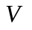та моментів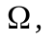прирости яких описані таким чином:
(1)
де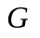- сила тяжіння;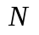- сила реакції опори;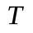- консервативні складові сил; r - радіус-вектор від ТЦМ АКА до центру опорної поверхні на його стопі; M - момент між стопою та ОП;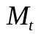- момент між ланкою стопи та ОП після узгодження ТЦМ із центром стопи. Динамічна взаємодія АКА та ОП описана рівнянням сил і реакцій між АКА і ОП так: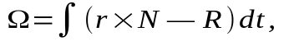де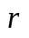співпадає з точкою нульового моменту на стопі апарата, а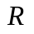задає матрицю повороту.
Для формалізації усталеного руху модель АКА подана у аналітичній та комп'ютерній реалізації і описує кінематичну та динамічну поведінку апарата.
Аналітична форма КС АКА базується на застосуванні методу RPY і описується згідно з такими положеннями: модель АКА складається із семи ланок які мають відповідні довжини:і визначають ланки корпуса, стегон, гомілок і стоп АКА. Ланки зв'язані одно-, двох- та триосевими шарнірами у розімкнений кінематичний ланцюг; початкове положення шарнірів моделі АКА задано константою; кутове та лінійне переміщення ланок здійснюється відповідно до методу Денавіта-Хантерберга; кутове переміщення ланок задається так: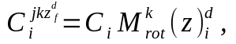де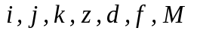визначають: сторони опори, визначник повороту, площину обертання, кут повороту, ідентифікатор шарніра, ідентифікатор кута у сумарній парі кутів, матрицю повороту, відповідно. Лінійне переміщення ланок моделі АКА реалізовано матрицею переміщення. Загальне кутове та лінійне переміщення ланок АКА описано так:
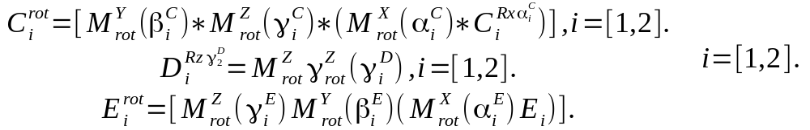 | (2)
Динамічна модель АКА побудована у формі рівняння Лагранжа:
(3)
де:- вектор узагальнених координат;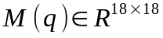- матриця інерції ланок;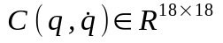- матриця Коріолісових та доцентрових прискорень; 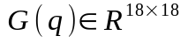- вектор сили тяжіння; 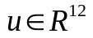- вектор вхідних кутових впливів;- матриця розподілу кутових моментів у шарнірах;i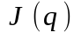, відповідно, Лагранжеві множники та матриця Якобі. Статичне положення моделі АКА визначено положенням точки центру тазу:
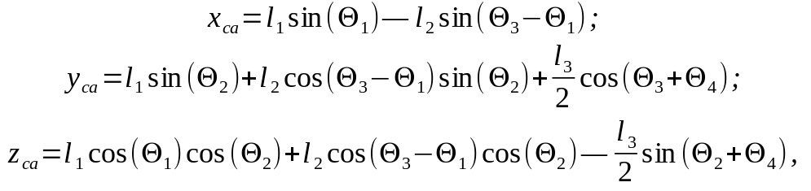 | (4)
та положенням ТЦМ АКА:
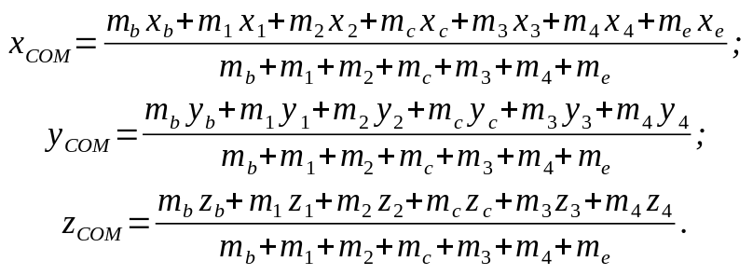 | (5)
Динаміка апарата, без врахування взаємодії з ОП, задана у роботі так: де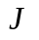- матриця Якобі, що задана так:
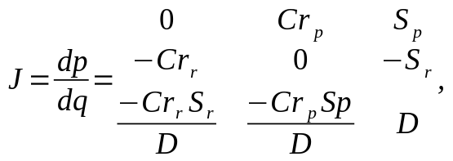 | (6)
а рівняння динаміки АКА у площині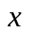подано так:
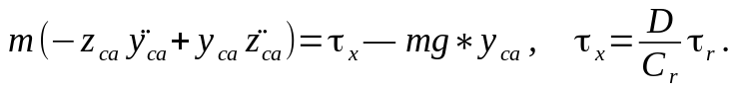 | (7)
Аналогічно описані рівняння, що задають рух АКА у площинах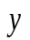і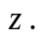
Для опису динамічної взаємодії між ОП та АКА запропоновано використовувати точку стопи як базову точку кінематичної схеми апарата, а взаємодію АКА з ОП подавати як групу сил реакції опори, ковзання та відповідних моментів. Для побудови динамічної моделі АКА застосовано метод Ньютона-Гауса, який характеризується чутливістю до вибору напряму прикладання зовнішніх сил.
У загальному вигляді розподіл сил і моментів АКА показано на рис. 1, а його динамічна модель описана системою рівнянь: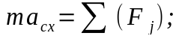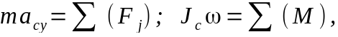 що для даного випадку мають такий запис:
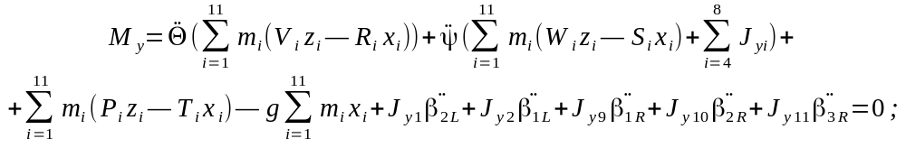  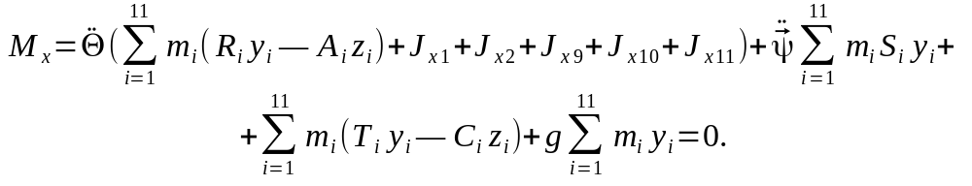 | (8)
Тоді взаємодія АКА та ОП записується розкладом сил так:
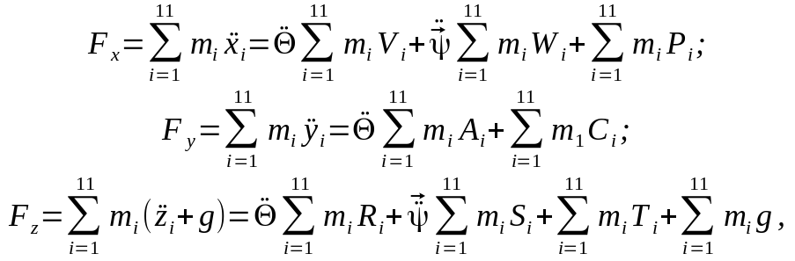 | (9)
де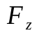описує складову сили, що відповідає реакції ОП на АКА, а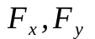складові сили тертя.
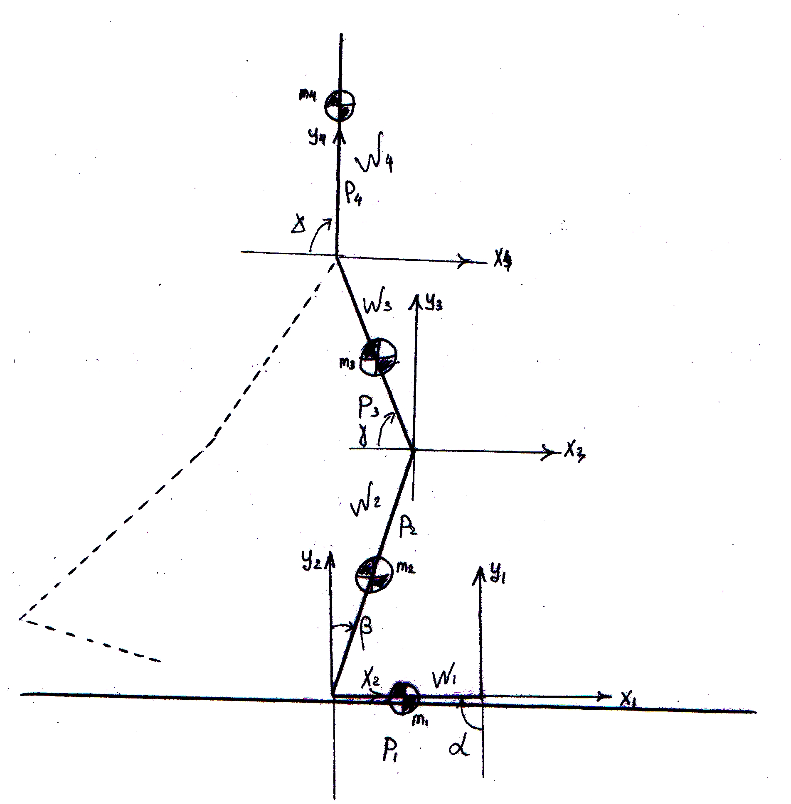
Рисунок 1 - Структурна схема кінематичних зв'язків і динамічної моделі АКА
Комп'ютерна модель АКА є більш спостережуваною у порівнянні з аналітичною формою. Система наслідкових зв'язків і вбудований математичний апарат вирішують задачу формування кінематичних ланцюгів і поведінки апарата. Взаємодія АКА з навколишнім середовищем представлена двома складовими: впливом сили тяжіння та взаємодією з ОП, що показано на рис. 2.
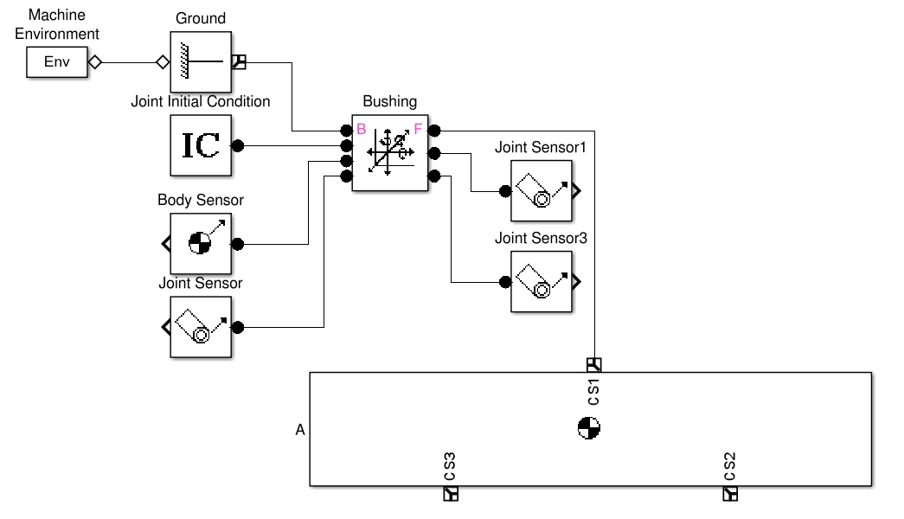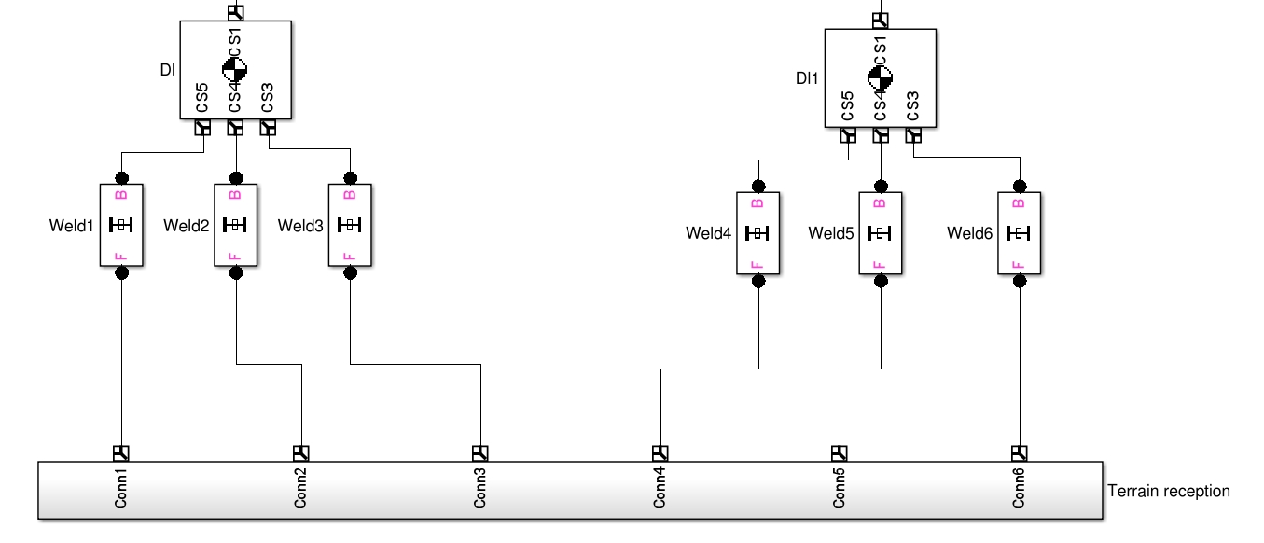
а б
Рисунок 2 - Складові моделі, що описують взаємодію АКА з навколишнім середовищем: а – вплив сили тяжіння; б – вплив сил реакціії ОП
Отже, ґрунтуючись на отриманих результатах, можна зробити висновок, що аналітична та комп'ютерна модель АКА дають можливість відстежувати зміну положення і стану апарата під час його взаємодії з ОП. Використання матриці Якобі у рівнянні Лагранжа дає можливість враховувати неоднорідний вплив сил реакції ОП на усталений рух апарата. Комп'ютнерна модель АКА дає можливість досліджувати вплив зовнішніх та внутрішніх чинників на стан та динамічну поведінку АКА у режимі реального часу.
У третьому розділі описані та визначені нові критерії і методи дотримання усталеного руху АКА на довільній ОП, які базуються на інформації про розподіл сил реакції ОП відносно ланок апарата. Описані положення апарата, при яких він є стійким та має найбільший запас стійкості. Описані гранично допустимі умови стійкості. Також у розділі описана взаємодія між розподілом сили реакції ОП та розташуванням ТПЦМ АКА на ОП. Встановлено взаємозв'язок між положенням ТПЦМ, ТЦМ та вектором сили тяжіння. Розглянуто залежність між КС і положеннями ТЦМ й ТПЦМ апарата. На основі наведених вище залежностей розроблено узагальнену стратегію управління усталеним рухом АКА.
Апарат зберігає усталений рух, якщо його ТПЦМ знаходиться у межах контуру дотичної області стопи апарата до ОП. При цьому розташування ТПЦМ залежить від положення ТЦМ АКА та від розподілу сили реакції ОП. У свою чергу, розподіл сили реакції ОП залежить від напряму сили тяжіння ,а положення ТЦМ апарата задається його КС і динамічною поведінкою. Положення ТЦМ апарата описується залежно від розташування ТПЦМ і його КС. Опис кінематичного стану апарата має такий вигляд:
(10)
де параметри вектора – кути кінематичних пар АКА, а положення ТЦМ кожної ланки АКА, виходячи з його КС, описується так:
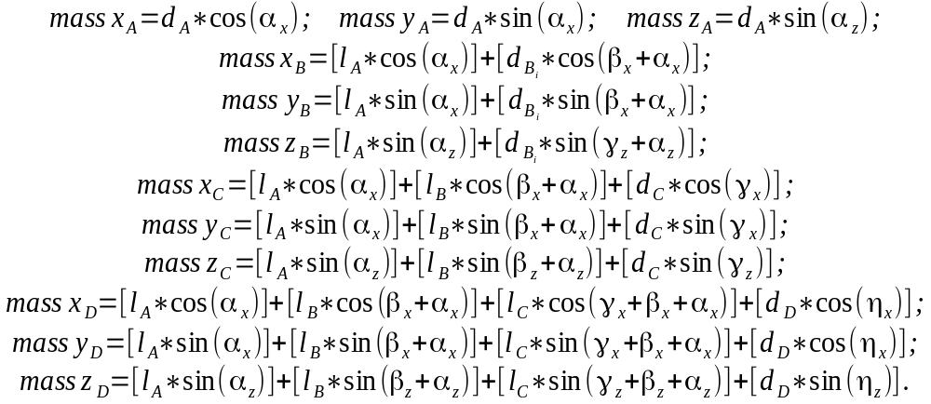 | (11)
Тоді, положення ТЦМ АКА має такий опис:
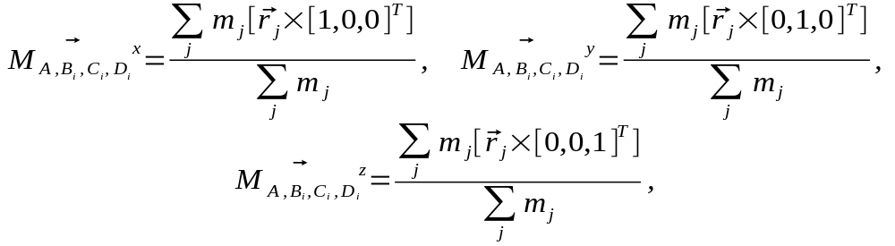 | (12)
де положення ТЦМ задано відносно базової точки, розташованої на ланці корпуса АКА. У випадку довільної ОП, положення ТЦМ буде задано відносно точки спряження ланок стоп з ланками гомілок АКА і може бути представлене так:
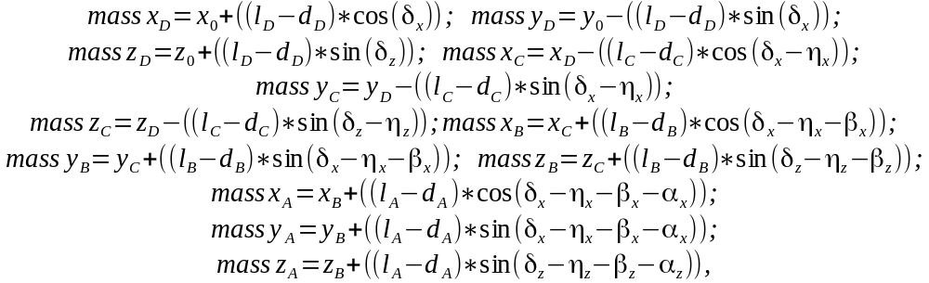 | (13)
де: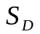- довжина відрізку від кінця стопи АКА до точки дотику з опорною поверхнею;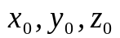- координати дотичної точки ланки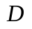до ОП.
Натомість ТПЦМ спостерігається внаслідок дії на багатоланкову систему АКА групи зовнішніх сил, зокрема гравітації. Під дією ваги апарата, дотичні ланки стоп розташовуються у дотичній до екстремумів на ОП площині. Тоді, маса АКА під дією гравітації проеціюється у межі дотику ланок апарата та поверхні (рис. 3). Відповідно до власної пружності, ОП також діє на дотичні ланки АКА силою рівною за значенням та протилежною за напрямом силі реакції ОП. У результаті такої взаємодії на поверхні стоп апарата розподіляється сила реакції ОП, кількісну характеристику впливу якої можливо подати у вигляді проекції маси апарата. У випадку, коли орієнтація ОП до вектора гравітації має великий кут розбіжності, маса АКА проеціюється на ОП, у область розташовану за межами дотику стоп апарата до поверхні. В результаті цього, сумарна сила реакції ОП менша за силу тяжіння, що діє на АКА. Таким чином, виникає незкомпенсована сила, що не співпадає з контуром стоп і тому формує кутові моменти між дотичною ланкою АКА та ОП, що у свою чергу призводить до порушення стійкості апарата.
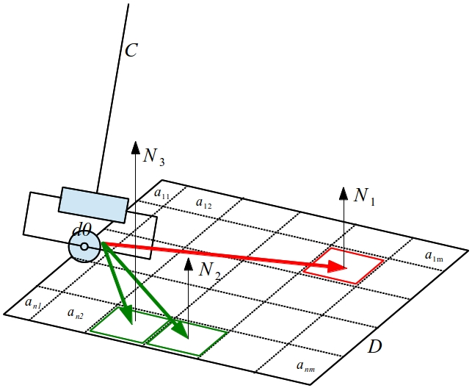
Рисунок 3 - Ефективна довжина ланки стопи АКА під час взаємодіє з ОП:
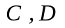– ланки АКА;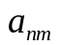– асоціативний елемент матриці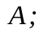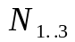– сила натиску в точці, що визначає екстремум;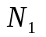– найвіддаленіший екстремум на стопі апарата;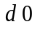– базова точка ланки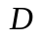
Після формалізації області дотику АКА до ОП, положення ТПЦМ АКА визначається так:
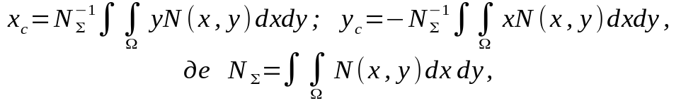 | (14)
де: N(x, y) - сила реакції в точці на стопі;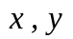- координати па площині екстремумів ОП;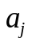- індекс чутливої точки на ОП;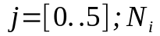- загальна сила реакції ОП.
Окремим випадком положення ТПЦМ АКА є проеціювання цієї точки за межі контуру стоп АКА. У цьому випадку прослідковується втрата стійкості апарата.
Важливою умовою збереження стійкого положення АКА на ОП є дотримання ним “комфортності” руху. Забезпечення цієї умови передбачає мінімізацію відхилення положення ТЦМ апарата від заданого закону руху. У формальному вигляді ця умова задається так: 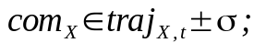де: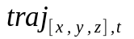- вектор, що задає траєкторію руху ТЦМ і залежить від часу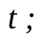- допуск на відхилення від траєкторії по кожній з координат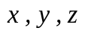параметра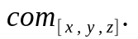
Тоді положення ланок АКА та їх ТЦМ, що задовольнятимуть цим умовам, задаються таким чином:
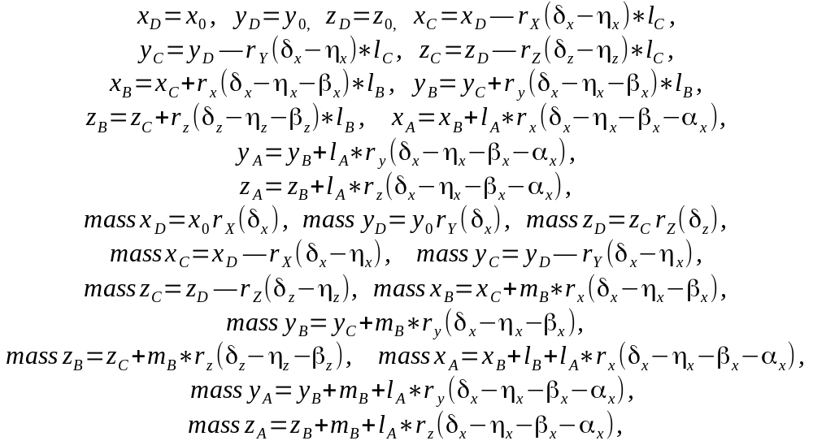 | (15)
де: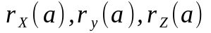- матриці повороту відносно осей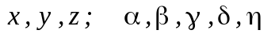-кути повороту ланок;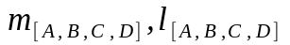- положення ТЦМ і довжини ланок, відповідно;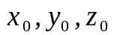- координати положення верхнього шарніра ланки-стопи АКА. Наведені вище рівняння дають можливість описати положення АКА у вигляді вектора-стану так:
(16)
де параметри вектора-стану характеризують положення ланок та їх маси, відповідно.
Розташування екстремумів ОП, що дотикаються до ланок стоп АКА задано матицею
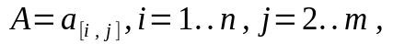 | (17)
елементи якої описують силу натиску в точці на стопі апарата. Елемент 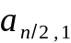співпадає з шарніром кінематичної пари ланок. Тоді, розташування екстремумів на ОП визначається відповідно до елементів з найбільшим значенням у матриці A і описується так:
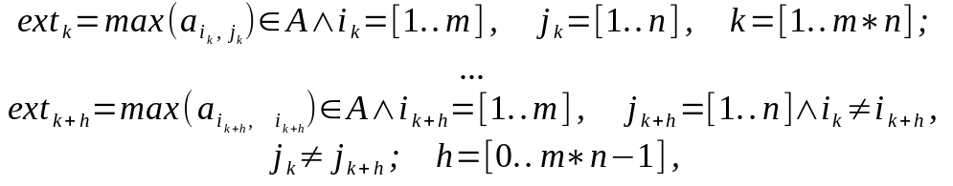 | (18)
де: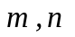- кількість елементів тактильно-чутливої матриці по осях x та z стопи, відповідно. При цьому кожному чутливому елементу з положеннямвідповідає реальний тактильний датчик з фіксованими розмірами й діапазоном чутливості.
Відповідно до форми матриці тактильно-чутливих елементів, яка співрозмірна зі стопою апарата, відстань від екстремумів ОП до базової точки буде теж співрозмірна до відстані між шарніром та екстремумами сенсорної матриці.
Відповідно до цього, відстань міжта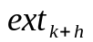описується так:
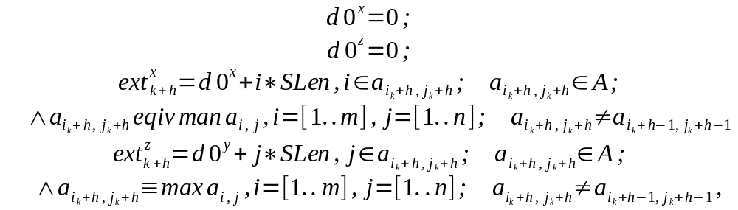 | (19)
де: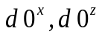- координати шарніра CD у площині стопи; 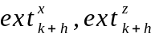- положення екстремума 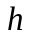 на ОП; Slen - габарити чутливого елемента; h-1 - індекс попереднього екстремума ОП. Тоді ефективною довжиною взаємодії стопи апарата з ОП є відстань від шарніра ланки СD (рис. 3) до максимально віддаленого екстремума на сенсорні поверхній стопи апарата, що описано так:
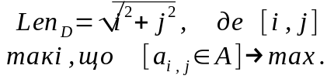 | (20)
Беручи до уваги те, що АКА здатний взаємодіяти з ОП однією або двома стопами, то для формалізації загальної картини взаємодії АКА з ОП запропоновано визначати екстремуми на обох ланах апарата одночасно. У цьому випадку матриця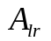включатиме матриці обох стоп одночасно. Базові точки ланок D (рис. 3) будуть визначені параметрами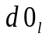і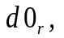а їх ефективна довжина описана так:
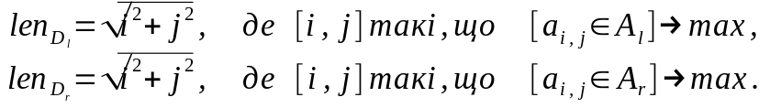 | (21)
Відносне положення базових точок описано так:
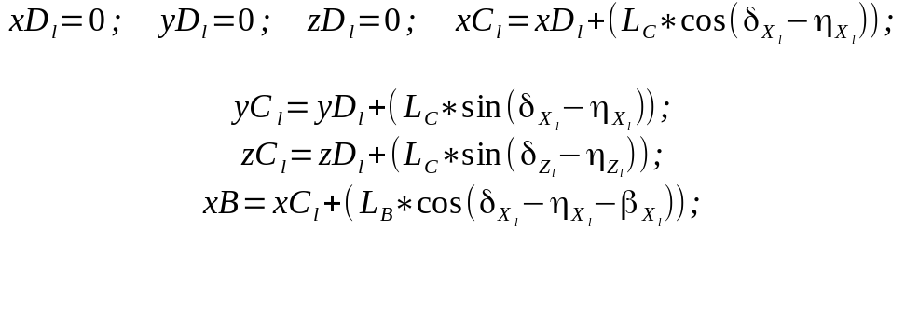 | (22)

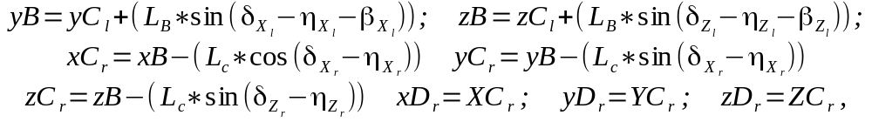
а габарити чутливих елементів матриці A так:
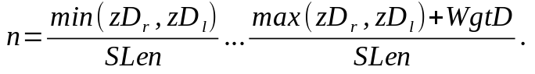 | (23)
Тоді формування матриці A здійснюється заміщенням значень її елементів:
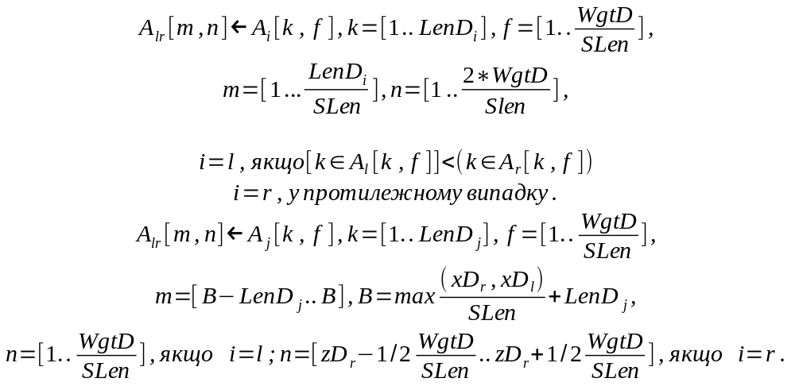 | (24)
У результаті перетворень, що виконані у рівняннях (23–24), елементи матриці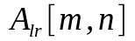описують розподіл сили реакції ОП на двох стопах АКА одночасно.
У свою чергу, на основі множини екстремальних елементів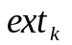(з біномними елементами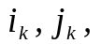які вказують на власне розташуванняу матриці) визначається область максимальної сили реакції ОП на АКА і положення його ТПЦМ на цій поверхні. Для цього сили реакції ОП у точках, що відповідаютьасоціюються з силами тисків на поверхню у цих же точках, а ТПЦМ асоціюється з точкою центру прикладення тиску на ОП і виражається з рівнянь (11, 12):
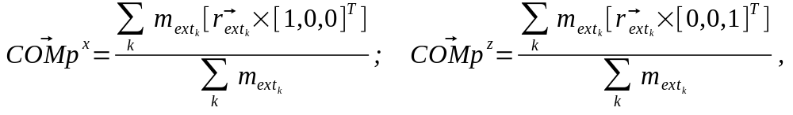 | (25)
де: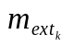- сила реакції ОП у точці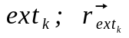- відстань від d0 до екстремума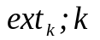- індекс екстремума на ОП. З рівняння (25) видно, що положення точки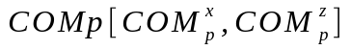визначає розташування ТПЦМ АКА відносно точки d0.
Усталений рух АКА зберігатиметься, якщо будуть виконані умови потрапляння ТПЦМ у межі контуру стоп апарата. Дотримання усталеного руху зводиться до розв'язання задачі нелінійного програмування. При цьому застосування відповідних методів для вирішення задачі пошуку положення ТПЦМ, що характеризується найбільшим запасом стійкості апарата дає змогу визначити оптимальне положення АКА з точки зору усталеності його руху. У формалізованому вигляді пошук оптимального положення ТПЦМ записується системою рівнянь:
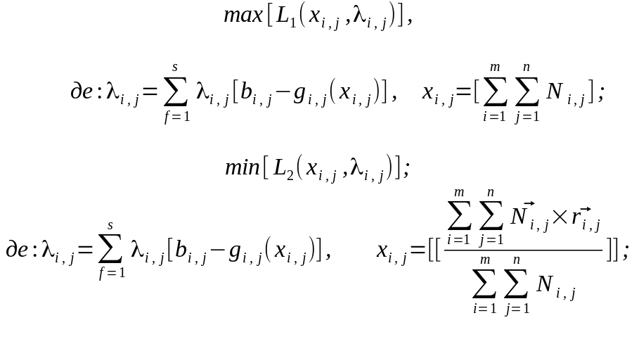 | (26)
де: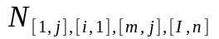- характеризують наявність сил реакції на границі стопи АКА;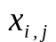- залежність сили реакції в точці з координатами i, j від її віддаленості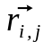стосовно точки підвісу стоп апарата;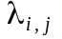- Лагранжеві множники; m,n - індекси чутливих елементів вздовж та поперек матриці A, відповідно. У системі (26) перша умова описує те, що вага АКА скомпенсована силою реакції, а друга умова описує позиціювання ТПЦМ у межах стоп апарата з найбільшим запасом стійкості.
Ґрунтуючись на системі (26), АКА зберігає усталений рух, якщо його ТПЦМ проеціюється в область стоп АКА і породжує такий розподіл сил реакції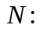
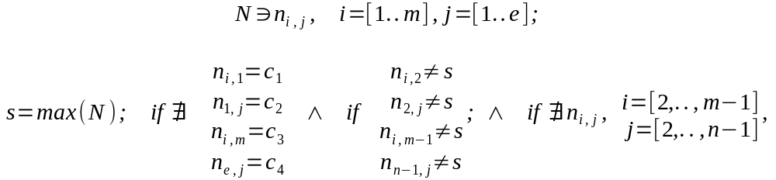 | (27)
де: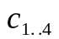- рядки і стовпці на границі матриці;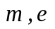- кількість рядків і стовпців чутливої матриці. Із системи (27) слідує, що якщо у області стопи, до якої не включені її контури, знайдеться більше однієї точки - сила реакції якої буде позитивною і не дорівнюватиме сумі всіх сил реакцій ОП (рис. 4), то АКА зберігатиме усталений рух. У випадку, коли порушення усталеного руху АКА здійснюється в наслідок розташування ТПЦМ на контурі стопи, виконується переміщення ТЦМ АКА шляхом зміни кутового положення кінематичних пар апарата. Визначення кутових параметрів кінематичних пар, які задовольняють умовам усталеного руху АКА, реалізовано шляхом розв'язання зворотньої задачі кінематики. У випадку, якщо положення ТПЦМ АКА знаходиться за межами контуру стопи, виникає нульовий момент між ланкою стопи і ОП. У такому разі динамічна поведінка АКА описується системою лінійних алгебраїчних рівнянь, матриця коефіцієнтів якої є матрицею Якобі:
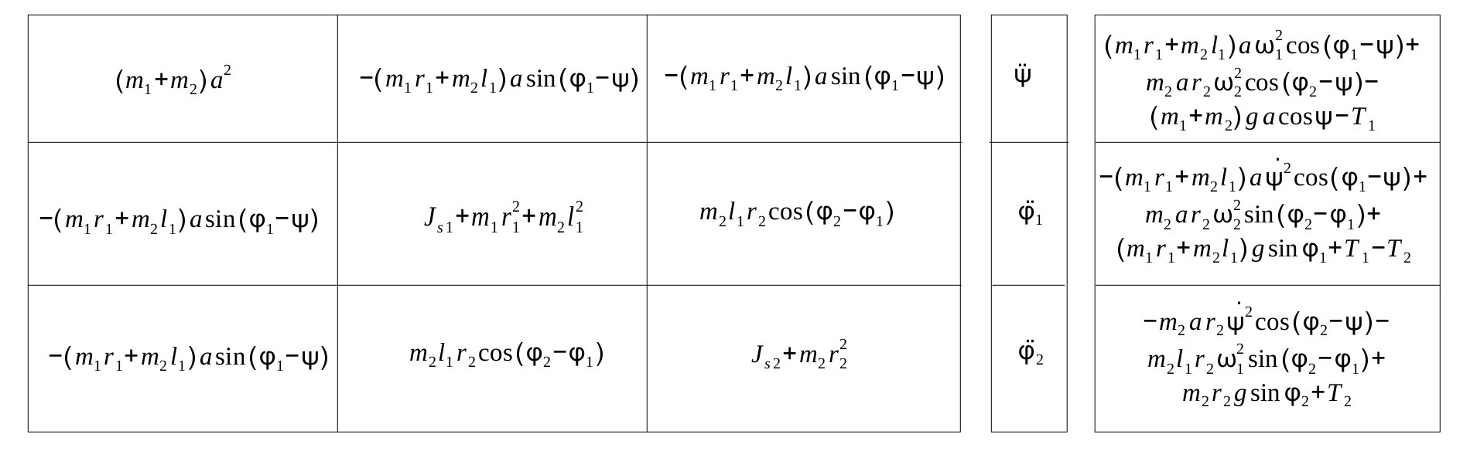
тоді, як ТЦМ АКА описується так:
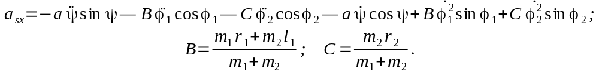
Для ефективного виведення АКА із завалу повинна виконуватися умова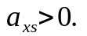
Тоді вертикальна сила реакції ОП становитиме:
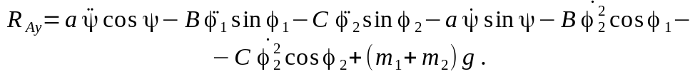 | (28)
У розділі вирішенна задача управління усталеним рухом АКА на довільній ОП. Описана взаємозалежність між положенням ланок АКА і ТЦМ та визначена залежність між просторовим положенням ТЦМ і її проекцією на ОП. Запропоновано процес пошуку ТПЦМ на незаданій і нерівній ОП за даними про розподіл сили реакції ОП. Також вирішені задачі: відновлення стійкості апарата після його завалу у результаті виходу ТПЦМ за межі опори та пошуку положення ТПЦМ з найбільшим запасом стійкості.
У четвертому розділі показано розробку системи управління стійкістю АКА, що базується на нових критеріях. Також у розділі показано під'єднання СУ до комп'ютерної моделі апарата і до фізичної моделей АКА.
Незалежно від початкового стану АКА, управління його усталеним рухом ґрунтується на переміщенні ТЦМ за рахунок зміни кутів кінематичних пар ланок, які є функцією положення ТПЦМ апарата.
Так, передані з датчиків сили тиску дані про розподіл сил реакцій ОП надходять до блоку 4 разом із даними кінематичного стану АКА та його масо-габаритними параметрами, як показано на рис. 4.
На загальній схемі системи управління блоки 1-6, містять передаткові функції для даних сили тиску, масо-габаритних характеристик і кінематики апарата, відповідно. Вхідними параметрами блоку 1 є дані з сенсорів розподілу сили тиску АКА на ОП, блоку 3 - дані кутового положення апарата, отримані з комп'ютерної моделі АКА (подана у блоці 6), а блок 2 не містить вхідних параметрів, так як його значення є константним і залежать лише від КС АКА.
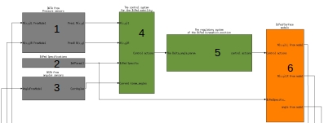
Рисунок 4 - Структурна схема СУ стійкістю АКА на ОП:
1 - блок зчитування даних про розподіл сил реакції ОП; 2 - блок імітації масо-габаритних характеристик АКА; 3 - блок імітації кінематичних характеристик АКА; 4 - блок формування вектора стану АКА; 5 - блок регулювання положення АКА; 6 - комп'ютерна модель взаємодії АКА з ОП
Блок 4 задає кінематичні параметри АКА, при яких апарат зберігатиме стійке просторове положення без зміни опорної фази руху. Блок 5 містить регулюючу підсистему зміни кінематичного стану АКА шляхом формування керуючого впливу на актуатори. У структурі блоку міститься система PID-регуляторів для кожної ступені свободи АКА.
У свою чергу, блок 4 складається з таких підсистем:
- підсистема формування поточного вектора стану АКА (ПС1);
- підсистема пошуку найкращого за стійкістю положення апарат (ПС2);
- підсистема обчислення положення ТЦМ і вектора стану АКА, при якому вій залишатиметься стійким (ПС3);
- підсистема формування декомпозованого вектора стану з відхиленнями кінематичного положення ланок (ПС4).
Підсистема формування поточного вектора стану АКА вирішує дві задачі. По-перше, формує поточний вектор стану АКА. По-друге, обраховує відстані від базових точок d0 лівої і правої ніг апарата до його ТПЦМ. Дана підсистема використовує в своїй роботі формалізоване подання кінематичного стану АКА, рівняння Лагнанжа та Ньютона-Ейлера. Пошук різниці позицій базових точок 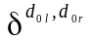описано матричними методами.
Підсистема пошуку найкращого за стійкістю положення апарат обраховує положення ТЦМ АКА, при якому апарат знаходитиметься у стані найбільшого запасу стійкості. Структура ПС2 базується на формалізації методу множників Лагранжа. До ПС2 надходять матриці сил реакції ОП -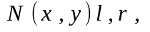вектор масо-габаритних характеристик АКА -BiPed Spacific та координати базових точок 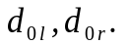Вихідним параметром ПС2 є різниця положення ТПЦМ АКА для його поточного стану та стану з найбільшим запасом стійкості.
Підсистема обчислення положення ТЦМ і вектора стану АКА, при якому він залишатиметься стійким, обраховує новий вектор стану, кінематична характеристика якого задає положення АКА з найбільшим запасом стійкості.
Формалізований опис роботи ПС3 описано задачею лінійного програмування.
Вхідними параметрами ПС3 є:
- delivation of CoM(x,z),LR - різниця положення поточної ТЦМ і ТПЦМ характерної для найбільшого запасу стійкості АКА;
- current vector-state - поточний вектор стану АКА.
Вихідною групою параметрів ПС3 є новий вектор стану (new vector state), при якому АКА має найбільший запас стійкості.
Вихідні параметри ПС3 є вхідними параметрами блоку 4. Ці параметри попарно характеризують відхилення попереднього стану апарата від його поточного стану, який відповідає найбільшому запасу стійкості. Відхилення кінематичного стану задається відхиленнями значень кутів у шарнірах апарата. Ці відхилення у вигляді парного вектора стану надходять до блоку 5, який виконує задачу регулювання взаємного розташування ланок АКА. Підсистема складається з груп PID - регуляторів розгрупованих за індексом ноги та індексом шарніра. Загальна схема застосованих регуляторів показана на рис. 5, а його передаткова функція задана наступним рівнянням:
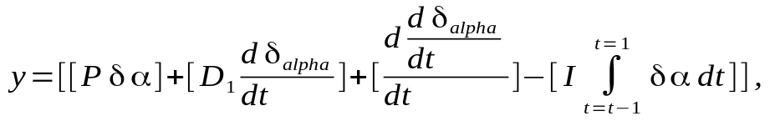 | (29)
де: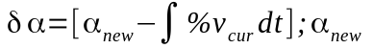- заданий кут кінематичної пари;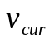- поточний кут кінематичної пари; u - швидкість сходження кутів; t - час; P, D1, D2, I - коефіцієнти регулятора.
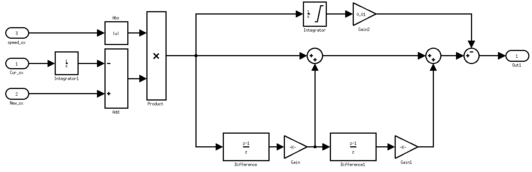
Рисунок 5 - Структурна схема регулятора кінематичного положення АКА у складі блоку 5 СУ усталеним рухом АКА
Блок 6 містить комп'ютерні моделі АКА і ОП, що описані за допомогою системи твердих тіл (кінематичних ланцюгів із ланок), шарнірів, актуаторів та датчиків кутів.
Для аналізу результатів управління усталеним рухом АКА виконано симуляцію поведінки апарата у наступних випадках:
- У початковий момент часу, коли система сил і моментів збалансована внутрішніми силами і моментами АКА;
- У початковий момент часу, коли система сил і моментів розбалансована у зв'язку з дією на АКА сторонніх сил, прикладених до його корпуса у площині ОП.
У першому випадку ТПЦМ знаходиться за межами стопи АКА і відновлення усталеного руху апарата виконується за рахунок інверсного моменту між стопою і ОП (рис. 6), а у другому випадку, до ланки A вздовж осі Z прикладалася сила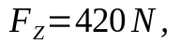що призводить до зміни розподілу сили реакції ОП (рис. 7).
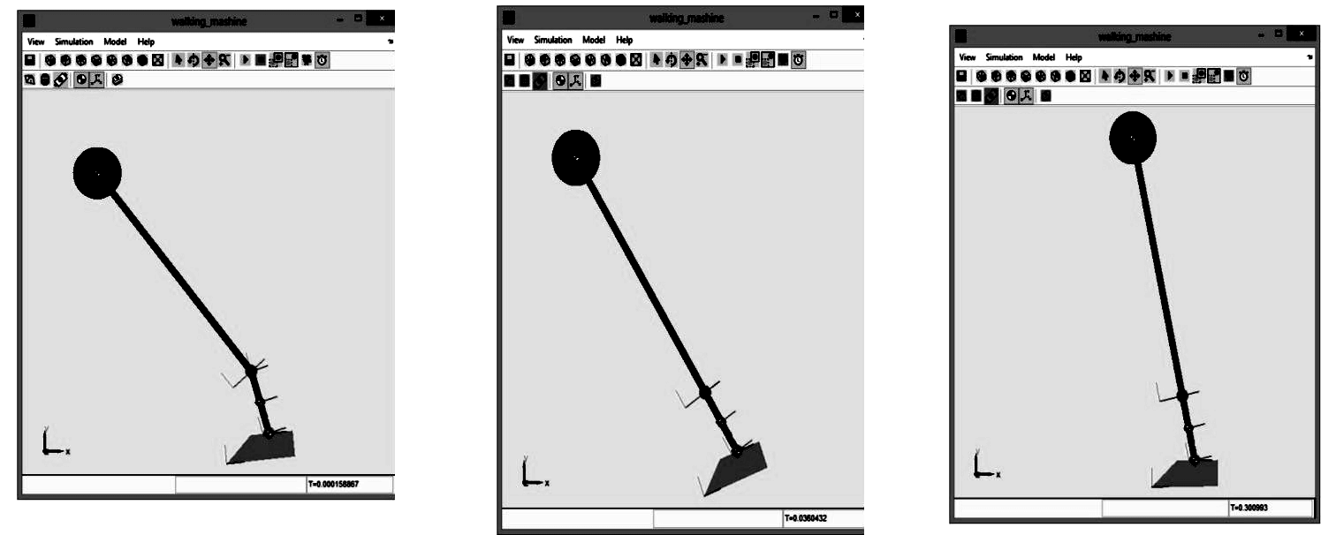
а б в
Рисунок 6 - Результати моделювання процесу відновлення усталеного руху АКА зі стану початкового завалу: а - етап початкової ініціалізації моделі; б - завершення відпрацювання переміщення ланок; в - переміщення ТПЦМ АКА у межі його стопи

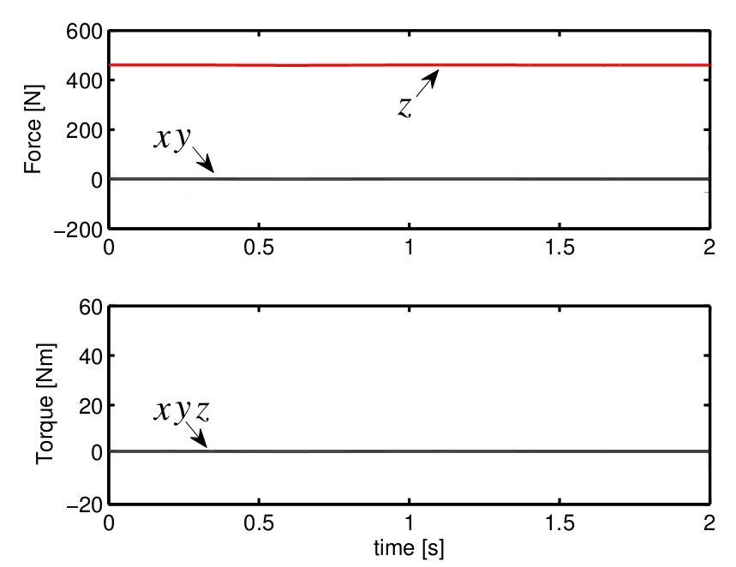 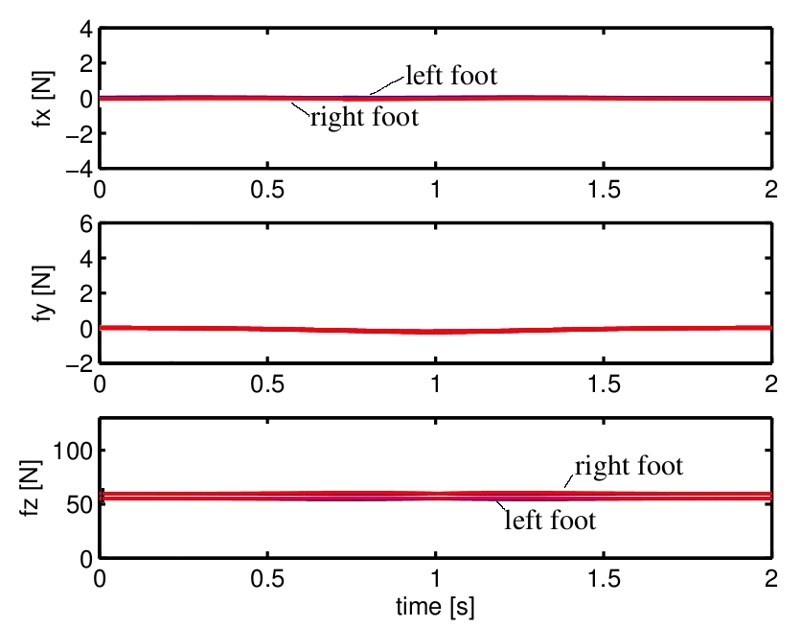
а б
Рисунок 7 - Поведінка моделі АКА під час дії на неї зовнішньої
сили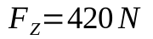: а - розподіл сил і моментів, що діють на АКА ззовні у площинах x, y, z ; б - розподіл сили реакції ОП на областях стоп АКА
Величина відхилення ТЦМ від заданого вектора-стану за результатами моделювання першого випадку показана на рис. 8.
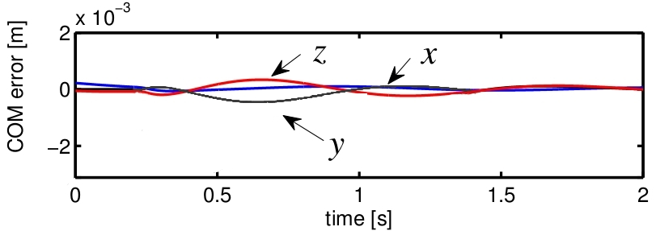
Рисунок 8 - Похибка положення ТЦМ АКА відносно осей x, y, z
На основі проведених досліджень та комп'ютерного моделювання запропоновано структуру системи управління усталеним рухом АКА на довільній ОП, що ґрунтується на моніторингу розподілу сили реакції ОП. Дана структура реалізована шляхом комп'ютерного моделювання та досліджена на працездатність у типових випадках втрати апаратом усталеного руху. Так, у результаті моделювання встановлено придатність запропонованої СУ для управління усталеним рухом АКА у випадках, коли критерії цього руху є порушеними зовнішніми факторами та у випадку початково заданих передумов падіння.
Розроблена СУ може бути застосована як незалежна та повноцінна складова більш загальної системи управління АКА.

ЗАГАЛЬНІ ВИСНОВКИ
У дисертаційній роботі на основі проведених досліджень вирішено актуальне наукове завдання: розроблені методи і засоби управління усталеним рухом антропоморфного крокуючого апарата на довільній опорній поверхні. У ході роботи отримано такі основні теоретичні та практичні результати:
- На основі проведеного аналізу літературних джерел визначені основні характеристики будови і методи управління антропоморфними крокуючими апаратами в умовах довільної ОП, які базуються на визначенні ТЦМ і розташуванні точки нулевого моменту. На основі аналізу цих методів знайдені критичні характеристики ОП, при яких АКА не здатний зберігати усталений рух. Визначені і описані особливості цих умов.
- На основі проведеного аналізу умов збереження усталеного руху АКА на довільній ОП синтезовано аналітичну та комп’ютерну моделі кінематичних зв’язків і динамічної поведінки апарата в умовах його взаємодії з ОП. Особливістю запропонованих моделей є достовірність їхньої поведінки у описаних умовах середовища, яка забезпечується використанням канонічних методів аналітичної динаміки для формалізації АКА та комп’ютерних методів для опису його взаємодії з ОП.
- Запропоновано стратегію відновлення і дотримання усталеного руху АКА на довільній ОП, яка грунтується на визначенні оптимального і поточного положення ТПЦМ та мінімізації їхньої розбіжності за рахунок зміни розташування ТЦМ апарата. Така стратегія дозволяє відновити усталений рух АКА в умовах, коли його ТПЦМ знаходиться за межами контуру стопи апарата.
- На основі стратегії відновлення та дотримання усталеного руху АКА та властивостей моделей апарату розроблені критерії дотримання усталеного руху апарата на довільній ОП, які базуються на моніторингу розподілу сил реакції ОП та дозволяють визначити поточне положення ТПЦМ АКА незалежно від його динамічної поведінки. Також визначені критерії оцінювання запасу стійкості АКА на довільній ОП, що грунтуються на характері розподілу сил реакції ОП і дозволяють визначити максимальне відхилення ТЦМ АКА від його поточного положення з точністю до 1.27 мм, що на 75-80% перевищує існуючі методи.
- Синтезовано систему управління усталеним рухом АКА, яка дає змогу задавати положення кутів кінематичних пар апарата відповідно до позиції його ТПЦМ і дозволяє підвищити запас стійкості при усталеному русі АКА на 45-50%.
- Розроблено алгоритмічне та програмне забезпечення системи управління усталеним рухом АКА на довільній поверхні, що дає змогу здійснити практичну реалізацію запропонованої стратегії управління.
Сукупність отриманих результатів дає змогу ставити і розв'язувати важливі задачі комп'ютерної імітації та фізичного відтворення антропоморфних крокуючих апаратів.
Розроблені аналітичні критерії та методи дотримання усталеного руху антропоморфного крокуючого апарата дають змогу розраховувати кінематичні та динамічні характеристики руху. Запропоновані методи можуть застосовуватися для синтезу систем управління усталеним рухом антропоморфних крокуючих апаратів. Описані підходи дотримання усталеного руху також можуть бути використані для обрахунку параметрів протезування, проектування ортопедичного устаткування тощо. Математичні методи пошуку оптимального місцезнаходження точки проекції центру мас на опорній поверхні антропоморфного крокуючого апарата можуть бути широко використані для вдосконалення існуючих та розробки нових ефективних систем керування різноманітного призначення.

ОСНОВНІ ПУБЛІКАЦІЇ ЗА ТЕМОЮ РОБОТИ
- Гуменний Д. О. Компютерное моделирование антропоморфного шагающего апарата с сенсорной опорой / Гуменний Д. О., Ткач М. М. // Bulgarian journal for Engineering Design – 23.07.2014. – C. 103–109.
- Ткач М. Розробка концепції та системи управління багатоцільовим роботом-маніпулятором для виконання орбітального сервісу / Гуменний Д., Ткач М., Чкалов О., Тимошин Ю. // 15th UCoSR. – 26.08.2015. – C. 98–104.
- Ткач М. Система управління процесом неперервного сортування малогабаритних об'єктів із застосуванням оптичного тривимірного сканування / Ткач М. М., Гуменний Д. О., Маленко М. В., Юзюк Ю. О., Скиба Р. С. // Адаптивні системи автоматичного управління – 10.06.2015. – C.110–124.
- Гуменний Д. О. Динамічна модель антропоморфного крокуючого апарата з врахуванням моментів та сил взаємодії з опорною поверхнею / Ткач М. М., Гуменний Д. О., Якуніна Н. О. // Адаптивні системи автоматичного управління – 24.04.2015. – C. 143–151.
- Ткач М. М. Математичне моделювання кінематичних зв'язків антропоморфного крокуючого апарата / Ткач М. М., Гуменний Д. О. // Адаптивні системи автоматичного управління. – 04.09.2015. – C. 84–91.
- Ткач М. М. Система управління дотримання рівноваги антропоморфним крокуючим апаратом / Ткач М. М., Гуменний Д. О. // Адаптивні системи автоматичного управління. – 24.07.2014 C. 139–153.
- Tkach M. A dynamic model of an anthropomorphic walking machine with momentum and energy of interaction with the support surface / Tkach M., Humennyi D. // Адаптивні системи автоматичного управління. – 22.03.2014. – C. 123–139.
- Ткач М. М. Моделювання руху антропоморфного крокуючого апарата на довільній твердій поверхні / Ткач М. М., Гуменний Д. О. // Адаптивні системи автоматичного управління. – 22.11.2012. – C. 114–122.
- Ткач М. М. Математичний опис рiвноваги двоногої локомоцiї / Ткач М. М., Гуменний Д. О. // Адаптивні системи автоматичного управління. – 20.09.2012. – C. 146–152.

АНОТАЦІЯ
Гуменний Д. О. Автоматизація процесу керування усталеним рухом антропоморфного крокуючого апарата. – Рукопис.
Дисертація на здобуття наукового ступеня кандидата технічних наук за спеціальністю 05.13.07 – “Автоматизація процесів керування”. Національний технічний університет України “Київський політехнічний інститут” м. Київ, 2016.
Дисертація присвячена розробці, створенню та дослідженню системи управління усталеним рухом антропоморфного крокуючого апарата на довільній опорній поверхні. У дисертації проведено аналіз існуючих методів і систем управління усталеним рухом АКА. Проаналізовано існуючі методи та підходи до моделювання АКА і визначені критерії дотримання ними усталеного руху. На базі аналізу позитивних та негативних факторів існуючих критеріїв, методів, системи управління та моделей апаратів було синтезовано математичну та комп'ютерну моделі апаратів, запропоновано критерій дотримання усталеного руху АКА на довільній ОП за даними про розподіл сил реакцій ОП, розроблено стратегію управління усталеним рухом АКА у випадках, коли апарата падає або його усталеність характеризується малим запасом стійкості. На основі запропонованих критеріїв і стратегій розроблено СУ усталеним рухом, яку адаптовано до синтезованої комп'ютерної моделі семиланкового АКА. Для перевірки ефективності роботи запропонованої СУ проведено моделювання відновлення усталеного руху апарата у випадках, коли його положення не відповідає критеріям усталеного руху та коли на ланки АКА діють зовнішні чинники. У результаті моделювання показано ефективне відновлення та дотримання усталеного руху АКА на довільній ОП незалежно від дії зовнішніх чинників.
Ключові слова: антропоморфний крокуючий апарат, система управління усталеним рухом, управління стійкістю, рівновага антропоморфного крокуючого апарата, сили реакції опорної поверхні, моделювання механічних систем, управління кінематичними парами ланок.

АНОТАЦИЯ
Гуменный Д. А. Автоматизация процесса управления устойчивым движением антропоморфного шагающего аппарата. - Рукопись.
Диссертация на соискание ученой степени кандидата технических наук по специальности 05.13.07 – "Автоматизация процессов управления". Национальный технический университет Украины "Киевский политехнический институт" г. Киев, 2016.
Диссертация посвящена разработке, созданию и исследованию системы управления устойчивым движением антропоморфного шагающего аппарата на произвольной опорной поверхности. В диссертации проведен анализ существующих методов и систем управления устойчивым движением АША. Проанализированы существующие методы и подходы к моделированию АША и определенные критерии соблюдения ими установившегося движения. На базе анализа положительных и отрицательных факторов существующих критериев, методов, системы управления и моделей аппаратов было синтезировано математическую и компьютерную модели аппаратов, предложен критерий соблюдения установившегося движения АША на произвольной ОП по данным о распределении сил реакций ОП, разработана стратегия управления устойчивым движением АША в случаях, когда аппарата падает или его устойчивость характеризуется малым запасом устойчивости. На основе предложенных критериев и стратегий разработаны СУ устоявшимся движением, адаптировано к синтезированной компьютерной модельи семизвеньевого АША. Для проверки эффективности работы предложенной СУ проведено моделирование восстановления устойчивого движения аппарата в случаях, когда его положение не соответствует критериям установившегося движения и когда на звенья АША действуют внешние факторы. В результате моделирования показано эффективное восстановление и соблюдение установившегося движения АША на произвольной ОП независимо от действия внешних факторов.

Ключевые слова: антропоморфный шагающий аппарат, система управления устойчивым движением, управление устойчивостью, равновесие антропоморфного шагающего аппарата, силы реакции опорной поверхности, моделирование механических систем, управление кинематическими парами звеньев.

ABSTRACT

Dmytro Humennyi. Automation of process management with sustainable movement anthropomorphic for a walking machine - Manuscript.

Thesis for a candidate of technical science degree by specialty 05.13.07 – “Automation of process management” National Technical University of Ukraine “Kiev Polytechnic Institute” Kiev, 2016.

The dissertation is about development, creation and study of management system with sustainable movement of an anthropomorphic walking machine on any support surface. In the dissertation we analyzed the existing methods and system control with stable motion bipedal robot. The analyzed existing methods and the modeling approaches to bipedal robot and certain criteria of their compliance for sustainable motion. Based on the analysis of positive and negative factors of the existing criteria, methods, management system and apparatus models was synthesized with mathematical and computer devices, suggested criteria of compliance with steady motion bipedal robot, on a random support surface According to the distribution of reaction forces support surface, we developed strategies for sustainable management of movement BIPEDAL ROBOT in cases, when the device drops or its stability margin is small. On the basis of the proposed criteria and strategies developed control system with stable movement, adapted to the synthesized computer model of semi-unit bipedal robot. To test the effectiveness of the work with the proposed control system which leads to recovery models for sustainable apparatus movement in cases, when its position does not meet the criteria for steady motion and when there are external factors in the units of bipedal robot. As a result of the simulation it showed effective recovery and compliance of steady motion bipedal robot, on a random support surface regardless of external factors.

Keywords: Anthropomorphic Walking Machine, Sustainable Movement Control System, stability management, the balance of anthropomorphic walking machine, the reaction force of a support surface, modeling of mechanical systems, management with kinematic pairs of units.

